TECHNINĖS SPECIFIKACIJOS PRIEDAS NR. 1

VŠĮ KLAIPĖDOS UNIVERSITETO LIGONINĖS

KOPOS KORPUSO

DRABUŽIŲ KABYKLA
- Objektas ir jo adresas
VŠĮ Klaipėdos universiteto ligoninės Liepojos g. 49, LT-92288, Klaipėda.
- Pirkimo objektas
Tiekėjas turės įrengti dvi savitarnos rūbines su metalinėmis spintelėmis:
- Rūbinė Nr. 1: ne mažiau kaip 104 pakabos ir 26 spintelės;
- Rūbinė Nr. 2: ne mažiau kaip 21 pakaba ir 12 spintelių.
1 ir 2 paveiksluose patiekiama, kaip preliminariai turėtų atrodyti savitarnos rūbinė su pakabomis ir metalinės spintelės.
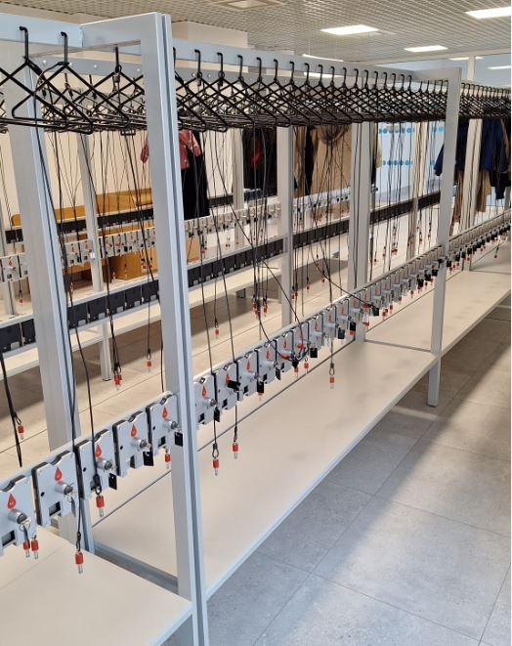
Pav. 1. Preliminarus vaizdas kaip turi atrodyti savitarnos rūbinė.

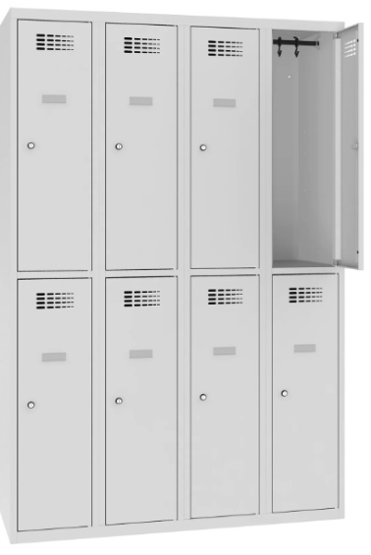
Pav. 2. Preliminarus vaizdas kaip turi atrodyti metalinė spintelė.
Detalūs techniniai reikalavimai savitarnos rūbinėms ir metalinėms spintelėms pateikiami techninėje specifikacijoje.
- Esama padėtis
Rūbinės Nr.1 nuotrauka pateikta 3 paveiksle, rūbinės Nr. 2. nuotrauka pateikta 4 paveiksle, rūbinių schema pateikta 5 paveiksle.
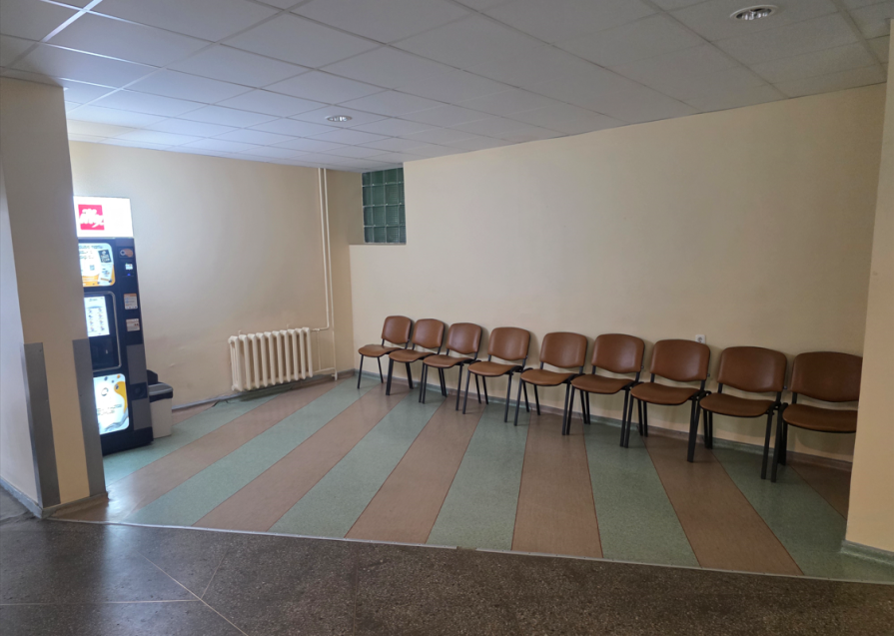
Pav. 3. Rūbinė nr. 1.
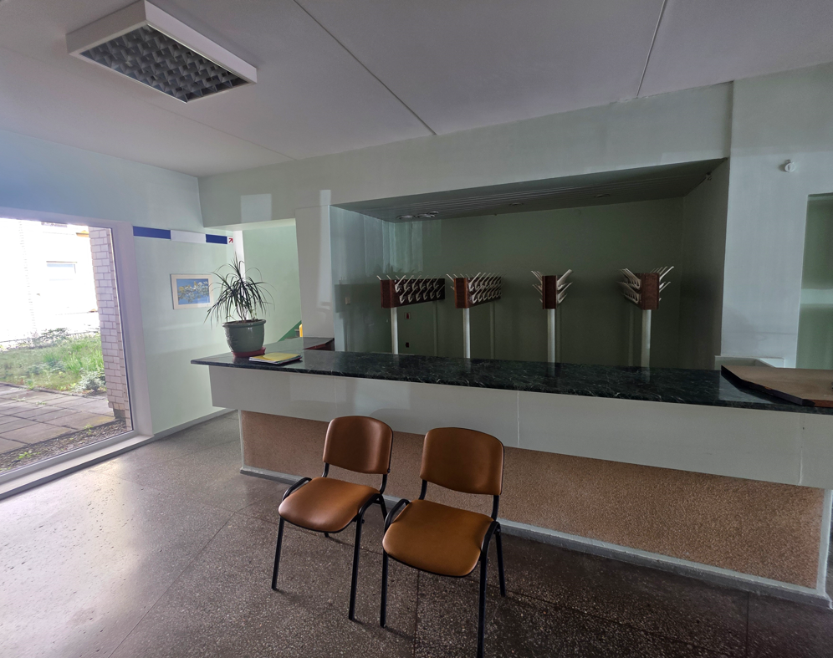
Pav. 4. Rūbinė Nr. 2.
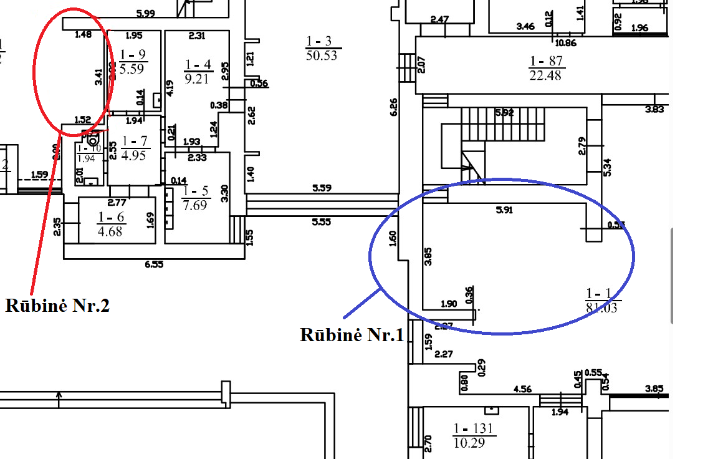
Pav. 5. Rūbinių schema.
- Sutartinių įsipareigojimų vykdymo tvarka ir terminai
  - Tiekėjas įsipareigoja įrengti savitarnos rūbines ir pastatyti metalines spinteles rūbams ne vėliau kaip per 2 (du) mėnesius nuo Sutarties pasirašymo dienos. Esant nenumatytoms aplinkybėms, nepriklausančioms nuo Tiekėjo valios, šis terminas gali būti pratęstas papildomam 2 (dviejų) mėnesių laikotarpiui.
  - Savitarnos rūbinės įrengimo ir montavimo darbai (toliau - Darbai) bus vykdomi veikiančioje ligoninėje, į pasiūlymo kainą turi būti įtrauktos visos su tuo susijusios išlaidos, įskaitant apsaugos nuo statybinių dulkių ir triukšmo priemonių įrengimo kaštus, taip pat turi būti atsižvelgta į darbų atlikimo gydymo įstaigos aplinkoje specifiką.
  - Prieš atliekant triukšmingus ir daug dulkių sukeliančius darbus reikalinga suderinti darbų atlikimo grafiką su užsakovo atstovais.
  - Darbų vykdymo laikas: I-V 7.30 – 16.00.
  - Darbų atlikimas po 16.00 val. savaitgaliais ir švenčių dienomis yra galimas, suderinus darbų atlikimo laiko grafiką.
- Aplinkosauginiai reikalavimai:
  - Tiekėjas nuo darbų pradžios iki pabaigos turi palaikyti švarą ir tvarką statybos objekte;
- Kitos sąlygos
  - Tikslius darbų ir medžiagų kiekius tiekėjas turi įsivertinti pagal esamą situaciją. Siūloma prieš pateikiant pasiūlymą apsilankyti Klaipėdos universiteto ligoninėje, adresu Liepojos g. 49, Klaipėda, ir susipažinti su numatomais darbais.
  - Tiekėjas atsako už darbų saugos reikalavimų laikymąsi. Atlikti darbai turi atitikti Lietuvos Respublikos galiojančių statybos teisės aktų reikalavimus.
  - Tiekėjas suteikia savitarnos rūbinėms ir metalinėms spintelėms nemažesnę nei įstatymuose nustatytą prekių garantiją. Garantinis laikotarpis pradedamas skaičiuoti nuo galutinio darbų perdavimo-priėmimo akto pasirašymo dienos. Tiekėjas privalo pašalinti trūkumas, nustatytus per garantinį terminą ne vėliau, kaip per 3 darbo dienas nuo pranešimo apie trūkumus dienos.
  - Įvykdęs darbus, Tiekėjas pateikia Pirkėjui atliktų darbų aktą, sumontuotos įrangos naudojimosi bei priežiūros instrukciją.
  - Tiekėjas, esant reikalui, gali susipažinti su esama situacija objekto vietoje. Apžiūros laiką derinti su atsakingu asmeniu: Petras Barauskas: petras.barauskas@kulig.lt. tel. +370 46 396630

